

**МИНИСТЕРСТВО ОБРАЗОВАНИЯ И НАУКИ РЕСПУБЛИКИ ДАГЕСТАН**

**МКОУ «ХАЛИМБЕКАУЛЬСКАЯ СОШ**

**ИМЕНИ ГЕРОЯ РОССИИ АСКЕРОВА А.М.»**

Россия, РД, 368215, с. Халимбекаул, ул. Школьная 2, т.: 8-928-803-98-55, **E-mail**: school_2000@bk.ru

**СПРАВКА**

**по реализации ЦП «Профилактика правонарушения и безнадзорности»**

**в МБОУ «Халимбекаульская СОШ им. Героя России Аскерова А.М.»**

**на 3-квартал 2020-2021 уч. г**

В целях реализации данной программы в школе был составлен план мероприятий на 3 квартал:

|  |  |  |  |  |  |  |  |
| --- | --- | --- | --- | --- | --- | --- | --- |
| **№** | **Мероприятия** | | **Класс** | **Сроки** | **Кол-во уч-ся** | **Ответ-ые** | **Приглаш.** |
| **1** | **Беседа** «Правила поведения уч-ся в Халимбекаульской школе и за ее пределами». | | 1-11 | 02/03. | 745 | Кл/рук | - |
| **2** | **Беседа:** «Имя беды – наркотики» с обсуждением статьи **«… И тогда я попросила оставить дочь в тюрьме»** | | 10 | 19/09. | 13 | Кл/рук |  |
| **3** | **Кл/час** «Вредные и полезные привычки». | | 5 | 09/09. | 92 | Кл/рук |  |
| **4** | Спорт – альтернатива пагубным привычкам: **«Весёлые старты»** | | 2 | 11/09 | 82 | Кл/рук |  |
| **5** | Беседа: **«Подросток и закон».** | | 9 | 08/09. | 71 | Кл/рук | Инсп. ПДН-Гиччибеков А.Я. |
| **6** | Кл.час **«Наркомания-это смерть!»** | | 8 | 10/09. | 62 | Кл/рук |  |
|  | | | | | | |

**02/09.2020 года** классные руководители 1х-11х классов провели беседу с учащимися на тему **«Правила поведения учащихся в школе и за ее пределами».**

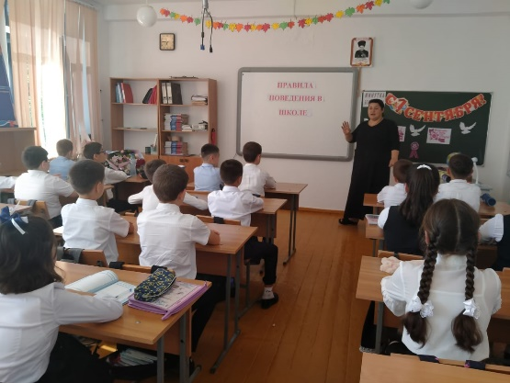

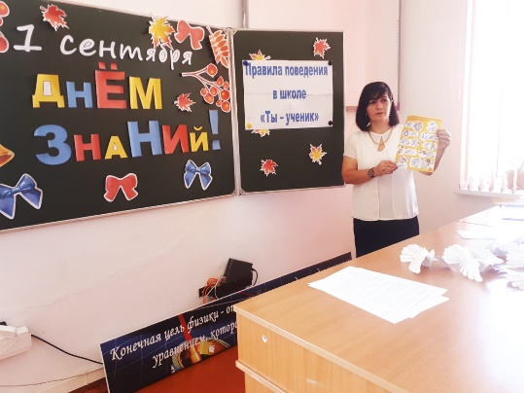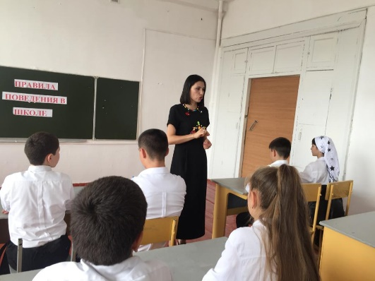

**5 «а» к/р Абдусаламова П.Х. 7 «г» к/р Солтанбекова З.М. 8 «в» к/р Амирханова М.Х.**

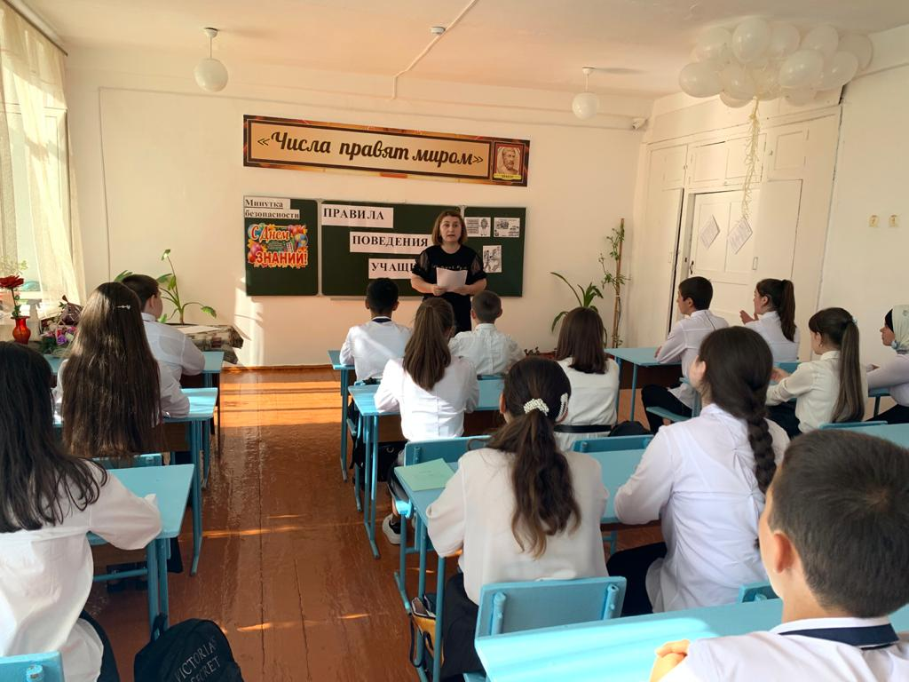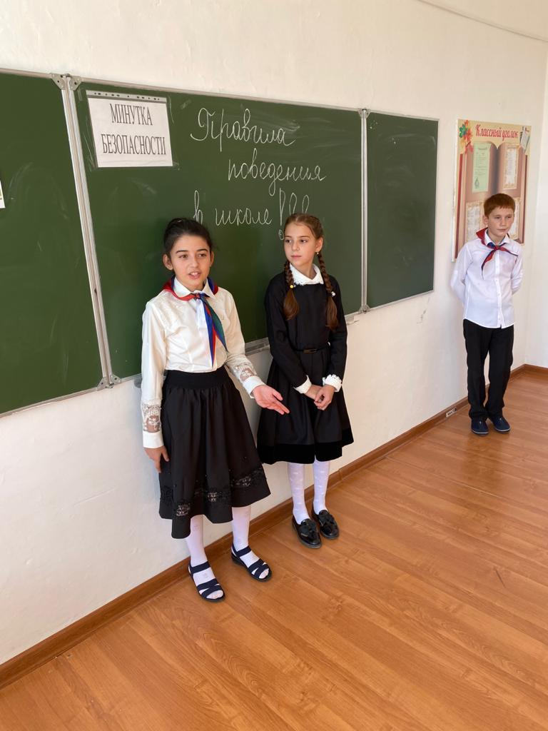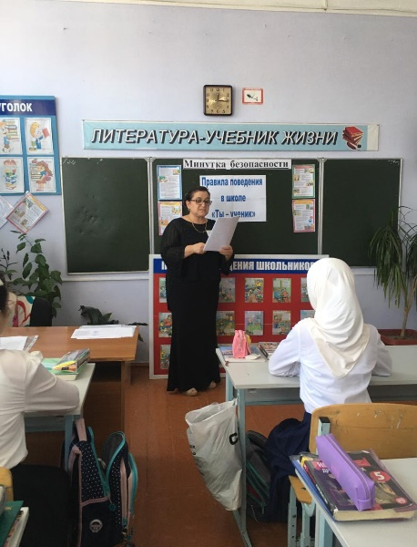

**9 «в» к/р.Умарова С.Ш.**

**5 «б» к/р Телеева П.Д. 6 «д» к/р. Джахватова А.А.**

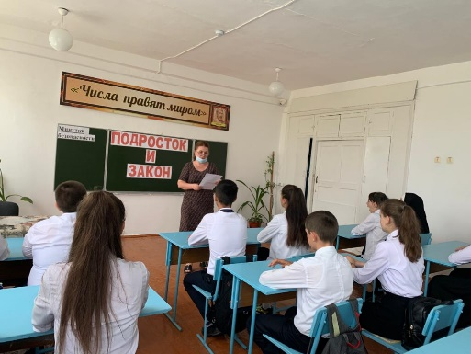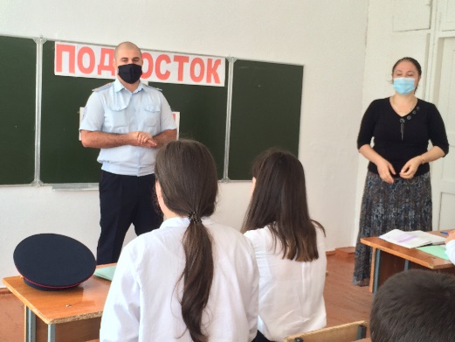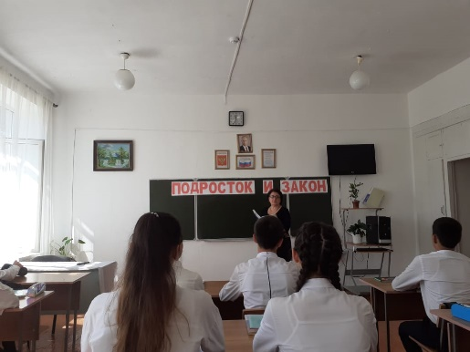 **08/09. 2020 года** в 9х классах классными руководителями был проведен классный час на тему **«Подросток и закон»**, с приглашением инспектора ПДН Гиччибекова А.Я. Анвар Яхьяевич говорил об ответственности обучающихся, о поведении подростков и т д.

**9 «а» к/р. Ибрагимова Б.В. 9 «в» к/р. Умарова С.Ш. 9 «б» к/р Меджидова и инсп. Гиччибеков А.Я.**

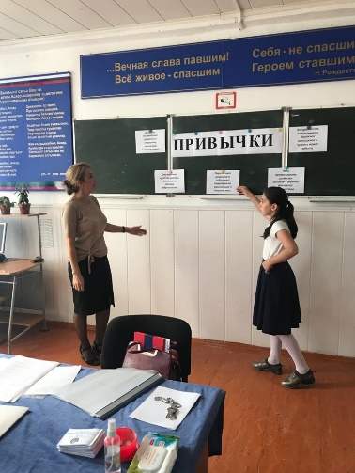 **09/09. 2020 года** классными руководителями 5х классов проведен классный час на тему **«Полезные и вредные привычки».**

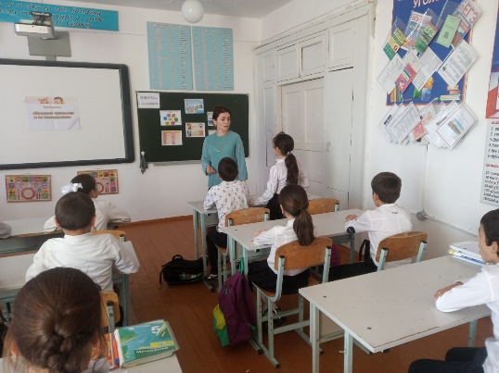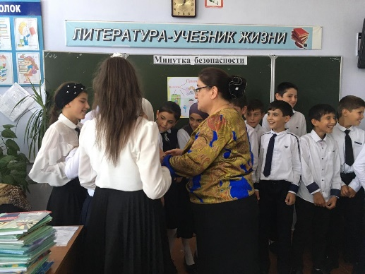

**5 б к/р Телеева П.Д. 5 «г» к/р Абзайдинова Х.А.**

**5 «в» к/р Салаватова П.М.**

**10/09.2020 года** классными руководителями 8-х классов Батдаловой Д.Ш. Меджидовой А.А. и Амирхановой М.Х. был проведен классный час на тему **«Наркомания – это смерть»** с использованием ИКТ.

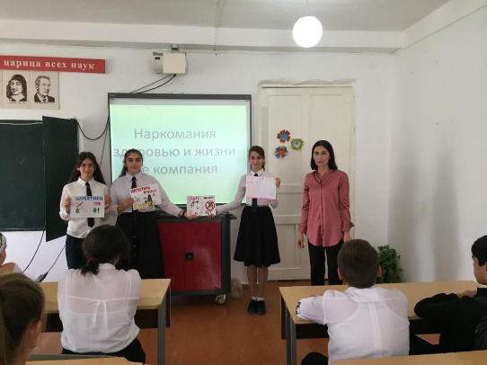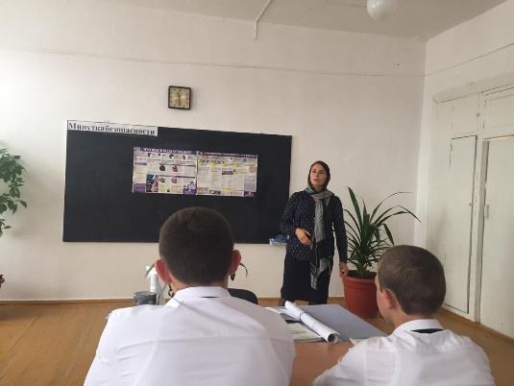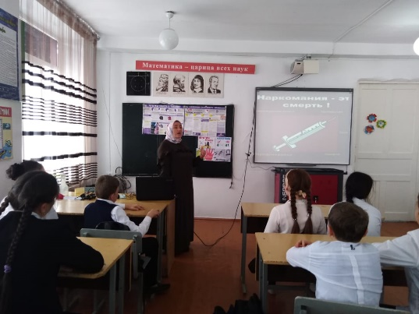

**8 «а» к/р Батдалова Д.Ш. 8 «б» к/р Меджидова А.А. 8 «в» к/р Амирханова М.Х.**

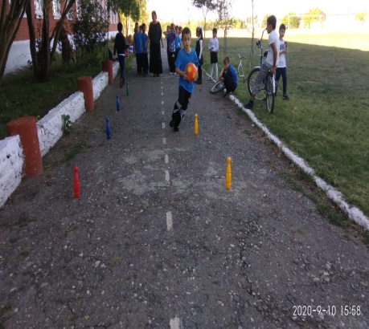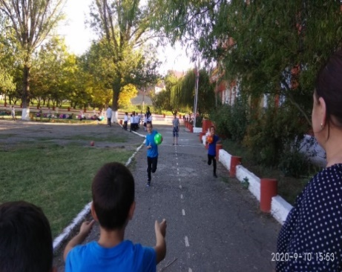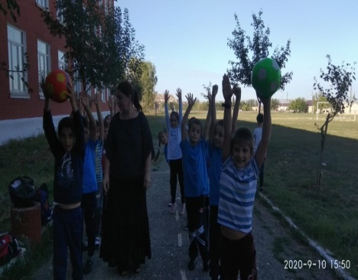 **11/09.2020 года** в школе между учащимися 2 «А» и 2 «Б», 2 «В» и 2 «Г» кл. учителя физкультуры Абукова И.А. и Изиева М.И. провели спортивно-развлекательные соревнования **«Веселые старты».** В соревнованиях использовали мячи, обручи, прыгалки и много других ярких спортивных принадлежностей. Дети остались очень довольны игрой. Победителей наградили грамотами. **Молодцы!**

**Веселые старты между 2 «А» и 2 «Б» классами.**

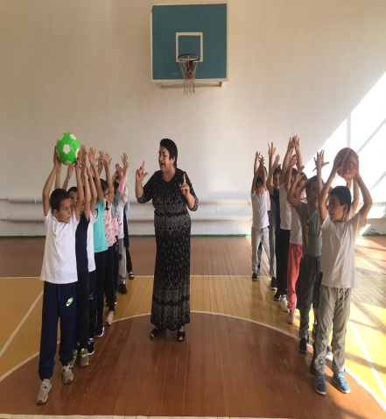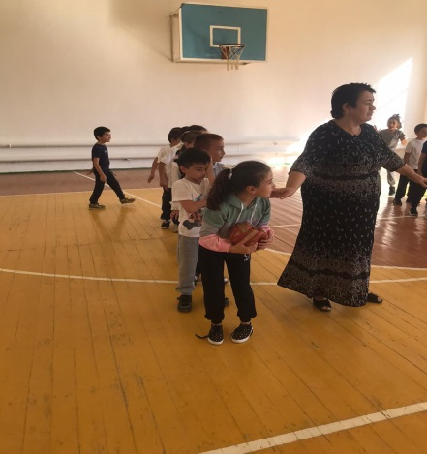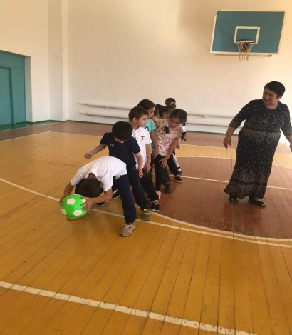

**Веселые старты между 2 «В» и 2 «Г» классами.**

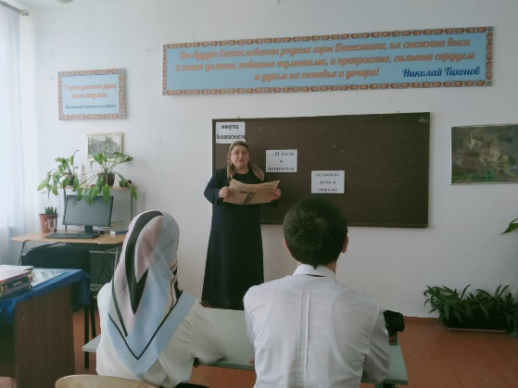**19/09. 2020 года** в 10 классе классный руководитель Абдусаламова П.Х. провела классный час на тему **«Имя беды – НАРКОТИКИ**». Патимат Хайруллаевна использовала статью из газеты под названьем **«И тогда я попросила посадить дочь в тюрьму»,** после чего состоялось обсуждение статьи.

**10 кл. к/р. Абдусаламова П.Х.**

**Директор школы______________/Ибрагимова Ш.Ш./**

**Зам директора по ВР_______________/Килясханова У.Г./**